KOP PERUSAHAAN MEDIA
TANGKAP LAYAR
(NAMA MEDIA)
(ALAMAT LAMAN MEDIA)

- Penampilan Home
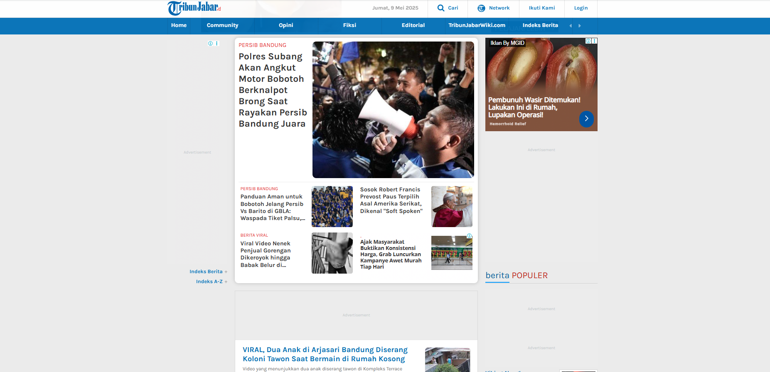

- Nama Penanggung Jawab dan Redaksi

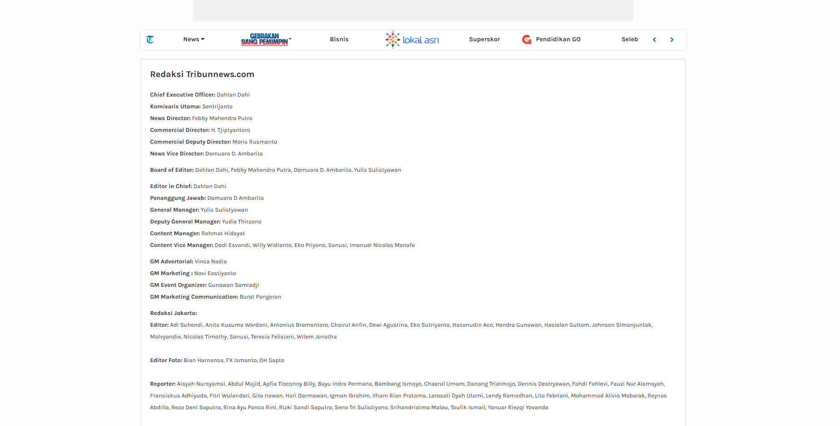

- Data perusahaan media siber
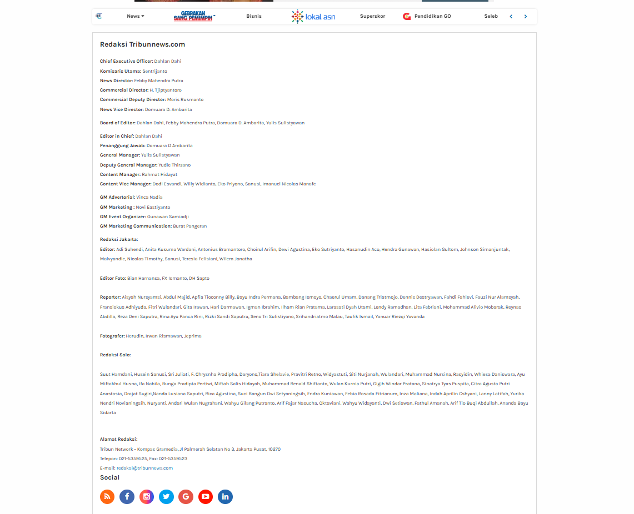

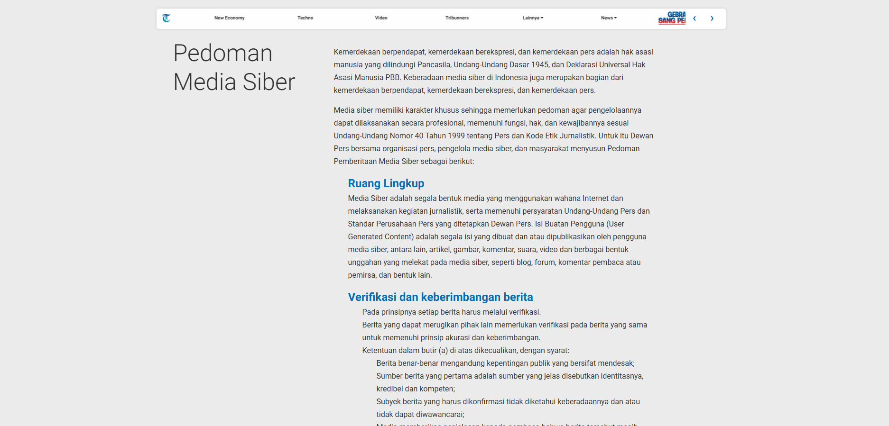

NB : FORMAT HANYA CONTOH. MENYESUAIKAN KETENTUAN MASING-MASING PERUSAHAAN MEDIA.

